Dagvattenundersökning i del av Olofsbo 2025-09-17
Mark- och/eller stugägare
Detta brev är riktat till dig/er som är, eller kan vara, berörd av projektet ”FLOD”, som syftar till att lösa dagvattenproblematiken i ett område från Olofsbo Camping och Caravan Club och ned mot havet.
Du kan läsa allt om projektet på Olofsbo Stugägarförenings hemsida.
Vi har hittills presenterat projektet för ett begränsat antal intressenter, men är öppna för att göra en allmän presentation för alla berörda.
Hör gärna av dig till undertecknade om du har frågor.
För att komma vidare i projektet behöver vi utföra en dagvattenutredning med hjälp av konsult. (Norconsult i Göteborg/ Herman Andersson). Detta beräknas kosta ca 30.000 kr.
Dagvattenutredning, syfte
- Undersöka markförhållanden, lutningar och lämplighet för den föreslagna lösningen (Projekt FLOD)
- Undersöka vilka fastigheter som berörs av projektet
- Undersöka mer i detalj vilka kostnader projektet för med sig
Finansiering av dagvattenutredningen
Stugägarföreningen kommer att kontakta alla boende i området för att föreslå en gemensam finansiering av dagvattenutredningen.
Du får ett förslag nedan om vilken kostnad som är ett lämpligt bidrag, med hänsyn till din tomtstorlek.
Bidrag
Vi ber dig att bidra till utredningen genom att sända in föreslaget belopp till Stugägarföreningen per Swish eller banköverföring. Märk gärna med ”Dagvatten”
Swish: 123-164 67 85
Bankgiro: 234-5676
Föreslaget belopp
Efter genomgång av berörd tomtyta föreslår vi att du bidrar med följande belopp:
Tomter på Centralvägen, Ankarevägen, Parallellvägen, Barrvägen, Furuvägen : 400 kr
Området Pilängen: 3000 kr
Caravan Club: 4000 kr
Olofsbo Camping: 4000 kr
”Systrarna Larsson”: 2000 kr
Vägföreningen: 2000 kr
Stugägarföreningen: 2000 kr

Bokföring av insamlingen
Pengarna redovisas separat från övriga poster i Stugägarförningens bokföring och påverkar inte föreningen resultat
Bidrag
Stugägarföreningen har ansökt om bidrag för den beskrivna dagvattenutredningen från ”Framtidsbanken” (Falkenbergs Sparbank)
Tyvärr så har vi fått avslag på vår ansökan.
Klimatförändringar
Det finns tecken på att större regnmängder kan förväntas i framtiden. Härmed ökar också risken för översvämningar och skada på din egendom
Klimatanpassning
Varje mark- och/eller stugägare har skyldighet att förebygga problem som kan uppstå vid kraftiga regn. Detta är speciellt viktigt i vissa områden i Sverige, bland annat i kustnära områden. Försäkringsbolagen kommer i minskad utsträckning att ersätta skador, om inte riskerna minimerats
Dagvattenavrinning i mellersta Olofsbo
I ett område som sträcker sig från Olofsbo camping och Caravan Club och ned mot havet finns idag otillräcklig avrinning i de för klent dimensionerade rören
Risken för översvämningar är alltså stor
Falkenbergs Kommun
Kommunledningen har slagit fast att de inte har något ansvar för dagvattenproblemet.
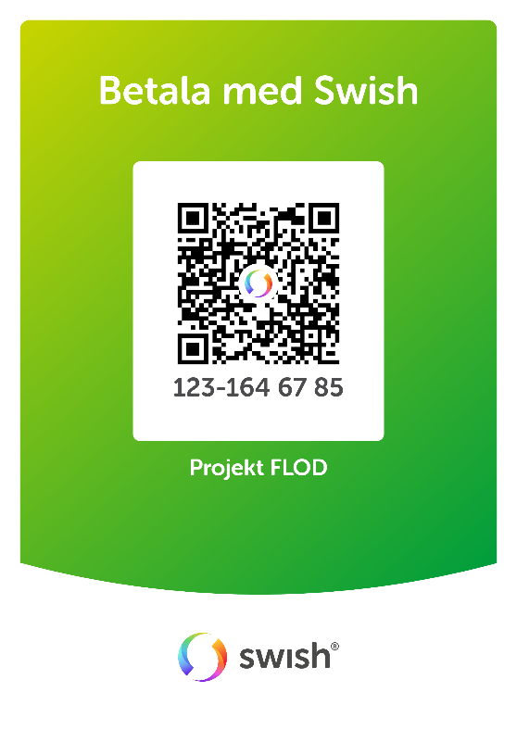
De kommer inte att agera och alla eventuella kostnader i framtiden för åtgärder kommer att belasta de boende i området
Projektet FLOD
Projektet FLOD kan genomföras till en
väsentligt lägra kostnad än om
Kommunen skulle gå in med en lösning
Vänliga hälsningar,
Björn Alfredsson, ordförande
E-post: bjorn.alfredsson@telia.com
Telefon: 070-638 35 65
Göran Bengtsson, revisor
E-post: goran.ake.bengtsson@gmail.com
Telefon: 073-098 95 10

